Retour au sommaire de l'écran RGPD Traitements

Onglet précédent : Sécurité

Écran RGPD Traitements : Onglet Durée de conservation
Cette page a pour but de vous présenter le cinquième sous-onglet de l'onglet des traitements RGPD : la durée de conservation des données.

Présentation
Cet onglet permet de définir la durée de conservation des données utilisées par un traitement.
Cette durée de conservation peut-être liée à une catégorie de donnée ou à un traitement effectué sur les données.
Pour plus d'informations, vous pouvez consulter les conseils de la CNIL en cliquant sur le lien suivant :
Limiter la conservation des données
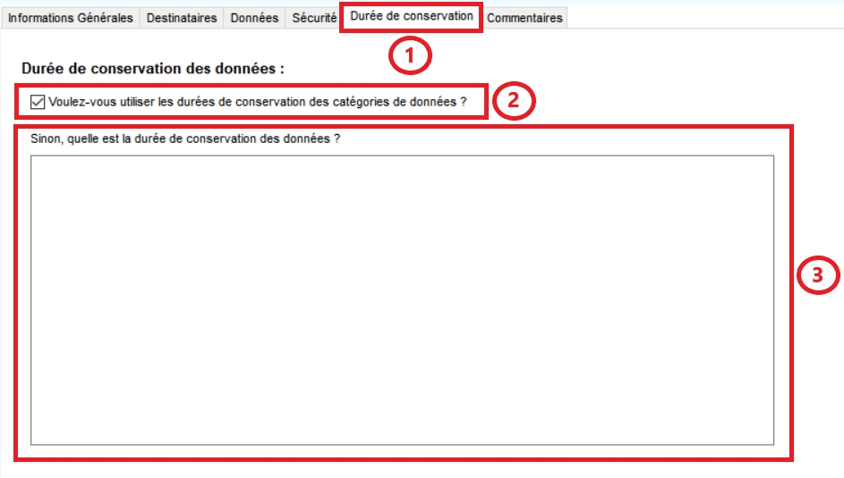Présentation du sous-onglet de la durée de conservation
Numéro | Description
1 | Sous-onglet sélectionné.
2 | Case à cocher indiquant que la durée de conservation utilisée est celle des catégories de données.
3 | Champ de saisie permettant de définir la durée de conservation si celle-ci est liée au traitement.

Utiliser la durée de conservation des catégories
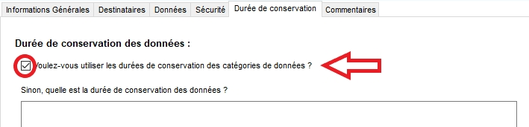Durée de conservation par catégorie de donnée
Si vous souhaitez utiliser les durées de conservation des catégories de données utilisées, il vous suffit de cocher la case “Voulez-vous utiliser les durées de conservation des catégories de données ?”.

Définir la durée de conservation des données pour un traitement
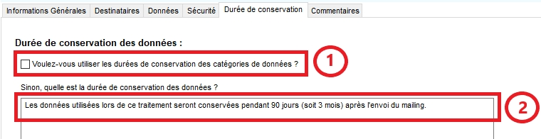Durée de conservation par traitement
1. Si la case “Voulez-vous utiliser les durées de conservation des catégories de données ?” est cochée, décochez-la.
2. Saisir la durée de conservation des données utilisées lors de ce traitement.

Onglet suivant : Commentaires

